**Arbeidspakke 1 Oppstart**

Etablere mottaksprosjekt

Beskrivelse: Etablere lokalt mottaksprosjekt.

Arbeidsoppgave: Etablere lokal prosjektgruppe med en kontaktperson for prosjektet.

Resultat: En etablert lokal prosjektgruppe.

Avhengigheter:

Hvorfor: Legge til rette for god kommunikasjon mellom sentralt prosjekt og lokal virksomhet. Legge til rette for en forberedt og ryddig prosess i virksomheten der alle aktuelle deler i virksomheten blir informert og kan gjøre nødvendige forberedelser før implementering og slik at virksomheten følger det som blir pålagt av prosjektet.

Aktiviteter: Etablere en lokal prosjektgruppe med bl.a. representanter fra fagsystemene som UBW Kundereskontro har grensesnitt mot. Lokal prosjektgruppe bør ha en ansvarlig kontaktperson som vil være et kontaktpunkt for sentralt prosjekt.

Utarbeide en lokal prosjektplan, som koordineres med sentralt prosjekt og virksomhetens øvrige aktiviteter.

Den som har rollen som kontaktperson vil være ansvarlig for mottak av informasjon fra prosjektet og det å formidle informasjonen videre innad i virksomheten.

Tilbakemelding: Send e-post til [info.felleskunderegister@uke.oslo.kommune.no](mailto:info.felleskunderegister@uke.oslo.kommune.no)

Frist pulje 3: Innen mandag 2. september 2019.

For øvrige puljer kommer andre datoer.

**Arbeidspakke 1 Oppstart**

Konsekvensanalyse

Beskrivelse: Utarbeide en konsekvensanalyse.

Arbeidsoppgave:

Resultat: Lokalt prosjekt har oversikt over konsekvenser for virksomheten av å gå over til felles kunderegister og har slikt et godt grunnlag for å planlegge og å gjennomføre nødvendige aktiviteter. Det kan være organisatoriske endringer, endringer i tilganger, skjemaer etc. for å tilpasse seg til ny løsning.

Avhengigheter:

Hvorfor: Sørge for at organisasjonen er tilrettelagt og forberedt før oppstart, at det ikke kommer noen «overraskelser».

Aktiviteter: Beskrive eventuelle konsekvenser for virksomhetens ulike enheter ved å gå over til felles kunderegister. Hvilke deler av virksomheten bruker kunderegisteret og hvordan blir de påvirket av overgangen til felles kunderegister? Gjøre nødvendige endringer.

Behov for nye skjemaer eller eventuelt å endre nåværende skjemaer? Bestillingsskjema?

Må lokale rutiner endres?

Vurdere tiltak i forkant for å forberede, sørge for at organisasjonen er tilrettelagt og forberedt før oppstart.

Informasjonsmøter internt i virksomheten.

Tilbakemelding: Send e-post til [info.felleskunderegister@uke.oslo.kommune.no](mailto:info.felleskunderegister@uke.oslo.kommune.no)

Frist pulje 3: Innen mandag 2. september 2019.

For øvrige puljer kommer andre datoer.

**Arbeidspakke 1 Oppstart**

Prosjektplan

Beskrivelse: Utarbeide en lokal prosjektplan.

Arbeidsoppgave: Utarbeide en detaljert aktivitetsplan med frister og ansvarlig for de ulike aktivitetene. Gjelder innføringsaktiviteter, utarbeidelse av nye rutiner, utarbeidelse av informasjon til berørte deler av organisasjonen osv.

Resultat: En kontrollert plan for de ulike aktivitetene som virksomheten skal utføre.

Avhengigheter:

Hvorfor: Sørge for at organisasjonen er godt forberedt før oppstart, at det ikke kommer noen «overraskelser», at vesentlige forberedelsesaktiviteter ikke blir glemt. Viktig for et vellykket prosjekt.

Aktiviteter:

Tilbakemelding: Send e-post til [info.felleskunderegister@uke.oslo.kommune.no](mailto:info.felleskunderegister@uke.oslo.kommune.no)

Frist pulje 3: Innen mandag 2. september 2019.

For øvrige puljer kommer andre datoer.

**Arbeidspakke 2 Forberedelser**

Rydde i Kundereskontro

Betalinger

Beskrivelse: Utligne åpne poster mot tilhørende betaling.

Arbeidsoppgave: Sjekke ut om det er åpne betalinger som ikke er utlignet mot faktura, eventuelt om betaling er automatisk utlignet mot faktura, men om det gjenstår et restbeløp.

Resultat: Ingen åpne betalinger.

Avhengigheter: Ingen

Hvorfor: Slik at kunder som har åpne poster selv om de har betalt, blir utlignet og avsluttet.

Aktiviteter: Ta ut spørring

Tilbakemelding: Send e-post til [info.felleskunderegister@uke.oslo.kommune.no](mailto:info.felleskunderegister@uke.oslo.kommune.no)

Frist pulje 3: Tilbakemelding hver torsdag fremover. Siste rapportering er mandag 23. september 2019.

For øvrige puljer kommer andre datoer.

**Arbeidspakke 2 Forberedelser**

Rydde i Kundereskontro

Åpne poster eldre enn 3 år

Beskrivelse: Åpne poster eldre enn 3 år

Arbeidsoppgave: Gjennomgå åpne poster, for eventuelt å avskrive de.

Resultat: Ingen åpne poster eldre enn 3 år

Avhengigheter: Ingen

Hvorfor: Årsoppgjørsrundskriv fra 2017

Aktiviteter: Spørring for oppfølging av gamle åpne poster.

Link til spørringen: [spørring for oppfølging av gamle åpne poster](https://felles.intranett.oslo.kommune.no/article.php?articleID=334949&categoryID=81647)

Gjennomgå enkeltkrav og få godkjenning for avskrivning.

Lag avskrivningsbilag og registrer dette.

Tilbakemelding: Send e-post til [info.felleskunderegister@uke.oslo.kommune.no](mailto:info.felleskunderegister@uke.oslo.kommune.no)

Frist pulje 3: Tilbakemelding hver torsdag fremover. Siste rapportering er mandag 23. september 2019.

For øvrige puljer kommer andre datoer.

**Arbeidspakke 2 Forberedelser**

Rydde i Kundereskontro

Manglende fødselsnummer/organisasjonsnummer

Beskrivelse: Sjekk ut om kunder med åpne poster, er registrert med fødselsnummer/organisasjonsnummer.

Arbeidsoppgave: Oppdater forsystem med eventuelt manglende fødselsnummer/organisasjonsnummer. Dette må også gjøres for kunder som ikke kommer fra forsystem.

Resultat: Unngå at kunder ligger uten fødselsnummer/organisasjonsnummer.

Avhengigheter: Tilgang til Enhetsregisteret, FRONT

Hvorfor: Slik at kunder med åpne poster, blir konvertert med nytt kundenummer og ikke med «Z + gammelt kundenummer».

Aktiviteter: Ta ut spørring «Historiske poster uten organisasjonsnummer».

For foretak: Foreta spørring i Enhetsregisteret og registrer organisasjonsnummer enten i forsystem eller direkte i UBW økonomi kunderegister.

Tilbakemelding: Send e-post til [info.felleskunderegister@uke.oslo.kommune.no](mailto:info.felleskunderegister@uke.oslo.kommune.no)

Frist pulje 3: Tilbakemelding hver torsdag fremover. Siste rapportering er mandag 23. september 2019.

For øvrige puljer kommer andre datoer.

**Browserspørringer**

Menypunkt: Økonomi/Kundereskontro/Åpne og historiske poster alle kunder

Navn: **Historiske poster uten organisasjonsnummer**

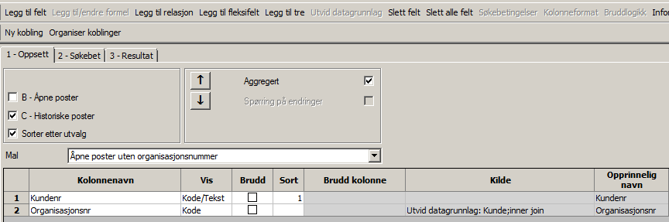

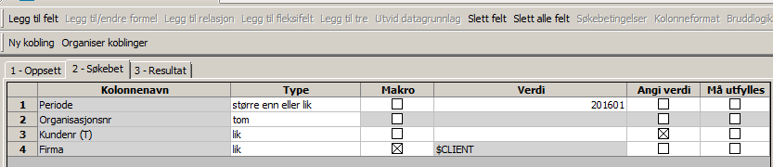

NB! I søkebetingelser har vi lagt inn Periode større enn eller lik 201601, ettersom det bare er historiske poster yngre enn 3 år som blir med i vaskingen.

Når dere trykker F7 så kommer følgende boks opp:

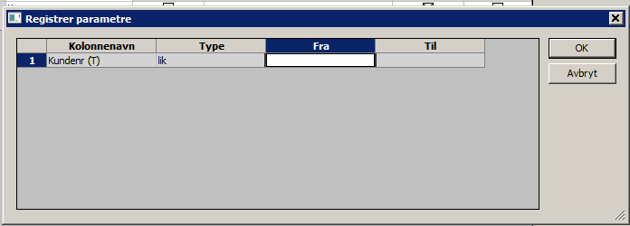

Det er viktig å avgrense søket her, ettersom resultatet kan bli mange kunder.

Legger dere inn * gate*, så kommer bare de kundene som har gate i navnet.

Andre alternativ kan være *sameiet*, *borettslag* *vei* *AS*, *ANS*, ASA og tall *1* osv.

Lar dere feltet være tomt, så får dere opp alle kunder uten organisasjonsnummer/ fødselsnummer.

**Arbeidspakke 2 Forberedelser**

Rydde i salgsordre

Beskrivelse: Sjekke om dere har gamle salgsordre med status N eller P, som ikke er fakturert.

Arbeidsoppgave: Vurdere om salgsordre med status N eller P skal faktureres eller avsluttes.

Resultat: Ingen gamle salgsordre

Avhengigheter: Ingen

Hvorfor: Unngå at gamle salgsordre som ikke er reelle blir med på neste fakturering.

Aktiviteter: Menypunkt: Logistikk/Ordre-fakturering/Spørring/Spørring salgsordre

Legg inn i linje 13 Status P og N (til sammen to spørringer).

Sjekk om salgsordren skal faktureres eller avsluttes.

Når dette er avklart, så gå inne i salgsordren for å endre Status fra «Til fakturering» / «Parkert» til «Avsluttet» hvis fakturaen ikke skal faktureres.

Tilbakemelding: Send e-post til [info.felleskunderegister@uke.oslo.kommune.no](mailto:info.felleskunderegister@uke.oslo.kommune.no)

Frist pulje 3: Tilbakemelding hver torsdag fremover. Siste rapportering er mandag 23. september 2019.

For øvrige puljer kommer andre datoer.

**Browserspørring:**

Menypunkt: Logistikk/Ordre-Fakturering/Spørring/Spørring salgsordre

Navn: Salgsordre med status N eller P

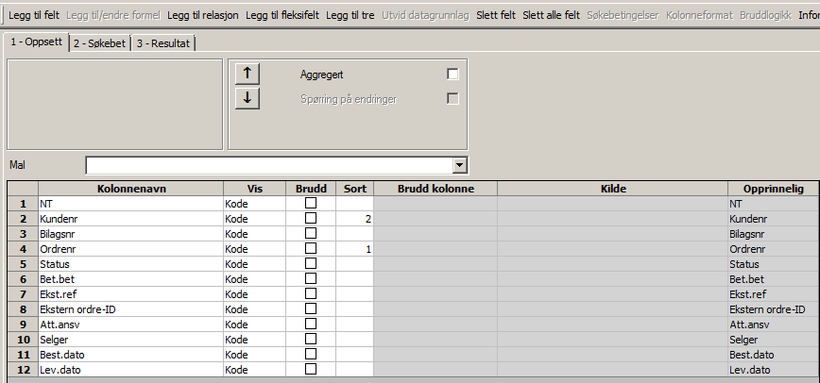

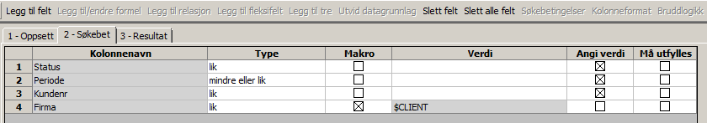

Når dere trykker F7 så kommer følgende boks opp

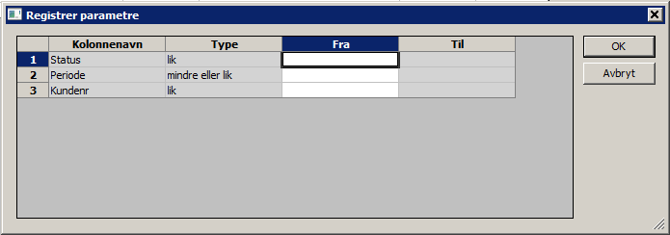

**Status:** Legg inn enten N eller P

**Periode:** Hvis dere har mange gamle salgsordre, kan det være lurt å avgrense. Start med å sjekke alle eldre enn 201612. Når de er ryddet så velg 201712. Til slutt velges 2018XX.

**Kundenr:** 9* interne kunder, 7* private kunder og X* fra forsystemet (kun et eksempel)

Når resultatet av spørringen er ferdig, kan dere dobbeltklikke på et ordrenummer og dere kommer da rett inn i salgsordren (behøver ikke tenke på om det er vanlig salgsordre eller elektronisk internhandel).

Her kan status endres fra Parkert (P) til Til fakturering (N)

|  |  |
| --- | --- |
|  |  |
| Eller status kan endres til Avsluttet    Trykk F12 og du er klar til neste salgsordre. |  |

**Arbeidspakke 2 Forberedelser**

Fakturamottaker

c/o adresse, verge

Beskrivelse: Få oversikt over de kundene som har fakturamottaker, c/o adresse og verge.

Arbeidsoppgave: Ta ut rapporter fra enten forsystem eller UBW økonomi.

Resultat: Få oversikt over de kundene som har fakturamottaker, c/o adresse eller verge.

Avhengigheter: Gerica, IST Barnehage, generelt forsystem og UBW.

Hvorfor: Unngå at faktura etter konvertering blir sendt til feil adresse.

Aktiviteter: Sjekk ut om forsystemet kan gi en oversikt over aktive kunder som har c/o adresse eller verge.

Eventuelt kan en slik oversikt også tas ut fra UBW økonomi ved hjelp av spørring XX Kunder med c/o.

Tips: Vær klar over at c/o adresse også kan skrives co c.o c-o. Vi har også sett at enkelte bruker v/

For de kundene som har c/o adresse eller verge (fakturamottaker), må fakturamottakers fødselsnummer eller organisasjonsnummer innhentes da denne personen eller organisasjonen også skal registreres som kunde i FRONT.

Forsystemet må oppdateres med denne informasjonen (fødselsnummer/organisasjonsnummer).

Tilbakemelding: Send e-post til [info.felleskunderegister@uke.oslo.kommune.no](mailto:info.felleskunderegister@uke.oslo.kommune.no)

Frist pulje 2: Tilbakemelding hver torsdag fremover. Siste rapportering er mandag 23. september 2019.

For øvrige puljer kommer andre datoer.

**Browserspørring:**

Menypunkt: Økonomi/Kundereskontro/Kunderegister/Kunde

Navn: Kunde med fakturamottaker

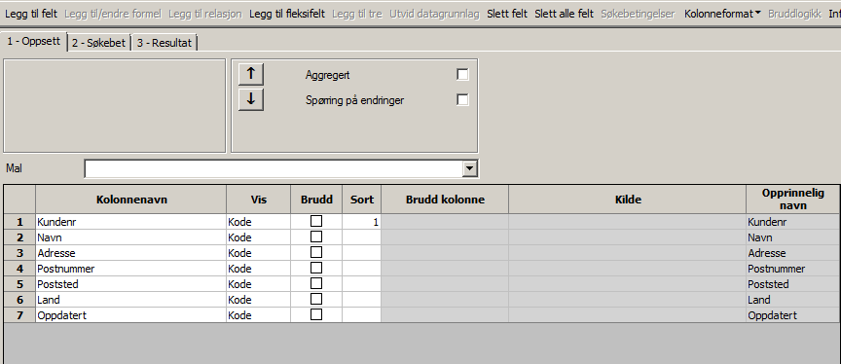

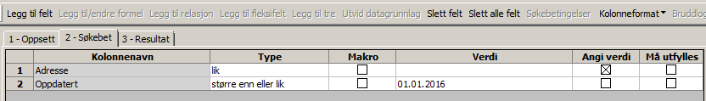

Vi har lagt inn kunder som er oppdatert etter 01.01.2016. Mulig dere skal vurdere om det er nyere kunder som er aktuelt å sjekke. For noen vil det bare være aktuelt med bedrifter og ikke privatpersoner. Imidlertid er det ikke mulig å avgrense spørringer, slik at den bare viser bedrifter.

Når dere trykker F7 så kommer følgende boks opp

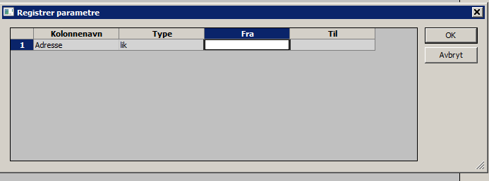

Legg inn *c/o*

NB! Det er flere måter å skrive dette på; *co*,* c.o*, * c-o*, *v/*

Kopier spørring over i excel og slett de kundene som dere ikke har behov for. Når dere får tilgang til FRONT, må aktuelle fakturamottakere registres som kunder i FRONT. Eventuelt fakturamottakers organisasjonsnummer/ fødselsnummer legges inn i forsystemet.

**Arbeidspakke 3 Konvertering (26.9. kl 1600 – 30.9. kl 0700)**

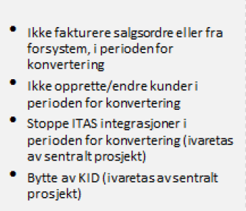

**Arbeidspakke 4 Produksjon**

Sjekk abonnement

Kundenummer med Z

Beskrivelse: Sjekk om det er aktive abonnement der kunde ikke har fått nytt kundenummer, men fått Z kundenummer.

Arbeidsoppgave: Sjekk alle Z-kunder med aktivt abonnement.

Resultat: Alle aktive abonnement får nytt kundenummer.

Avhengigheter: Konvertering OK. Dvs. at alle abonnementskunder ligger inn med fødselsnummer og derfor får tildelt nytt kundenummer.

Hvorfor: Ettersom alle Z kundenummer er parkert, så vil ikke disse abonnementene bli fakturert.

Aktiviteter: Ta ut Browserspørring XX Z-kunder under Spørring abonnementsdetaljer.

**Browserspørring:**

Menypunkt: Logistikk/Ordre-Fakturering/Abonnement/Spørring abonnementsdetaljer

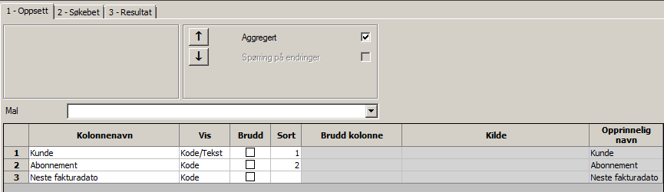

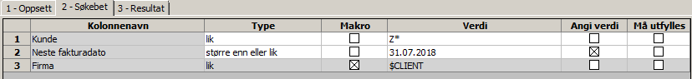

Tips: Vær klar over at dere må ta hensyn til frekvenstype på abonnementet (mnd, kvartal, ½ år eller årlig) når dere fyller ut feltet «Neste fakturadato». Det må tas hensyn til når kunden sist ble fakturert.  
De kundene som har fått kundenummer Z, må sjekkes i FRONT og eventuelt opprettes med nytt kundenummer. Etterpå må abonnementet oppdateres med det nye kundenummeret. I tillegg må det også sjekkes om abonnementet har fått riktig inkassokode (S1).

Tilbakemelding: Send e-post til [info.felleskunderegister@uke.oslo.kommune.no](mailto:info.felleskunderegister@uke.oslo.kommune.no)

Frist pulje 3: Innen fredag 4.10. 2019.

For øvrige puljer kommer andre datoer.

**Arbeidspakke 4 Produksjon**

Sjekk abonnement

Oppdragsgiver

Beskrivelse: Sjekk at alle aktive abonnement har fått oppdragsgiver.

Arbeidsoppgave:

Resultat: Alle aktive abonnement har oppdragsgiver.

Avhengigheter: Konvertering OK.

Hvorfor: Hvis abonnementet mangler oppdragsgiver, får man ikke fakturert disse abonnementene.

Aktiviteter: Ta ut Browserspørring XX - kunder under Spørring abonnementsdetaljer.

Tilbakemelding: Send e-post til [info.felleskunderegister@uke.oslo.kommune.no](mailto:info.felleskunderegister@uke.oslo.kommune.no)

Frist pulje 3: Innen fredag 4.10. 2019.

For øvrige puljer kommer andre datoer.

**Browserspørring:**

Menypunkt: Logistikk/Ordre-Fakturering/Abonnement/Spørring abonnementsdetaljer

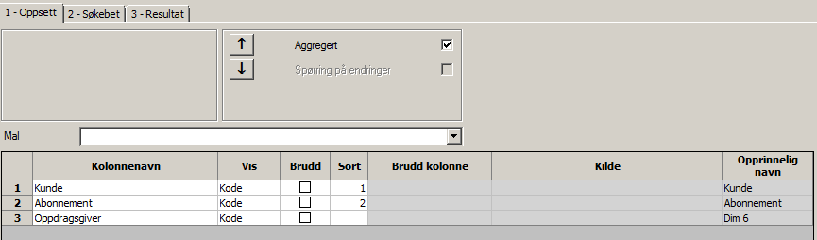



For de abonnementene som mangler oppdragsgiver, må dette legges inn manuelt.